[ USER STORY ]

FR1: 관리자로서 웹페이지에서 관리자 계정(id, 비밀번호 입력)으로 로그인하여 관리자 시스템에 접속할 수 있다.

FR2: 허락되지 않은 사람(관리자 계정 외의 다른 계정)은 관리자 시스템에 접근할 수 없다.

FR3: 관리자로서 로그인 시 전체 직원 리스트를 확인할 수 있다.

FR4: 관리자로서 직원 관리를 위해 직원을 추가할 수 있다.

FR5: 관리자로서 직원을 추가할 때 이름, 전화번호, id(직원번호), 비밀번호, 급여 옵션을 입력한다.

FR6: 관리자로서 급여 옵션 설정을 위해 월급/시급 여부 선택, 월급/시급 액수를 입력 할 수 있다.

FR7: 관리자로서 직원 관리를 위해 직원을 삭제할 수 있다.

FR8: 직원을 잘못 삭제하는 경우를 줄이기 위해 해당 직원을 삭제할 것인지 재차 확인 받는다.

FR9: 관리자로서 직원 정보를 찾기 위해 직원 리스트에서 정보를 원하는 직원을 클릭 시 직원 정보를 확인할 수 있다.

FR10: 관리자로서 효율적으로 직원 정보를 찾기 위해 직원의 이름 또는 id로 검색할 수 있다.

FR11: 직원 정보는 이름, 전화번호, id, 비밀번호, 근무시간, 급여, 급여 옵션을 포함한다.

FR12: 관리자로서 직원의 직원 id, 근무시간, 급여를 제외한 정보를 수정할 수 있다.

FR13: 관리자로서 비밀번호를 수정할 시 수정된 비밀번호가 직원에게 자동적으로 보내진다.

FR14: 관리자로서 직원 정보를 추가할 시 id와 비밀번호가 직원에게 자동적으로 보내진다.

FR15: 관리자로서 모든 직원의 급여와 근무시간을 확인할 수 있다.

FR16: 상단에 있는 '뒤로 가기' 버튼을 클릭하여 이전 페이지로 돌아갈 수 있다.

NFR1: 이 시스템은 간단한 프로세스와 직관적인 UI를 통해 직원 정보 관리 및 급여 확인을 쉽게 할 수 있도록 돕는다.

[ Summary of USE CASE ]

|  |  |  |
| --- | --- | --- |
| Actor | Actor's goal | Use case name |
| 관리자 | 아이디와 비밀번호를 입력하여 관리자 계정으로 로그인 | UC5 – 로그인 |
| 관리자 | 이름, 아이디, 비밀번호, 전화번호, 급여 옵션을 입력하여 새로운 직원 데이터를 추가 | UC1 – 추가 |
| 관리자 | 더이상 필요 없는 직원 데이터를 삭제 | UC2 – 삭제 |
| 관리자 | 직원의 정보가 변경되었을 시 수정 가능  (이름, 전화번호, 급여옵션, 비밀번호) | UC3 – 수정 |
| 관리자 | 이름이나 아이디로 검색하여 각 직원의 정보 확인 가능  (이름, 아이디, 비밀번호, 급여옵션, 전화번호, 근무시간, 급여) | UC4 – 검색 |
| 관리자 | 전체 직원 리스트에서 직원의 이름 아이디 근무시간 급여를 확인 가능 | UC4 |
| 서버 | 직원 데이터가 새롭게 추가되었을 시 입력된 아이디와 비밀번호를 직원에게 전송 | UC1 |
| 서버 | 직원의 비밀번호가 수정되었을 시 바뀐 비밀번호를 직원에게 전송 | UC3 |

[ USE CASE Diagram ]

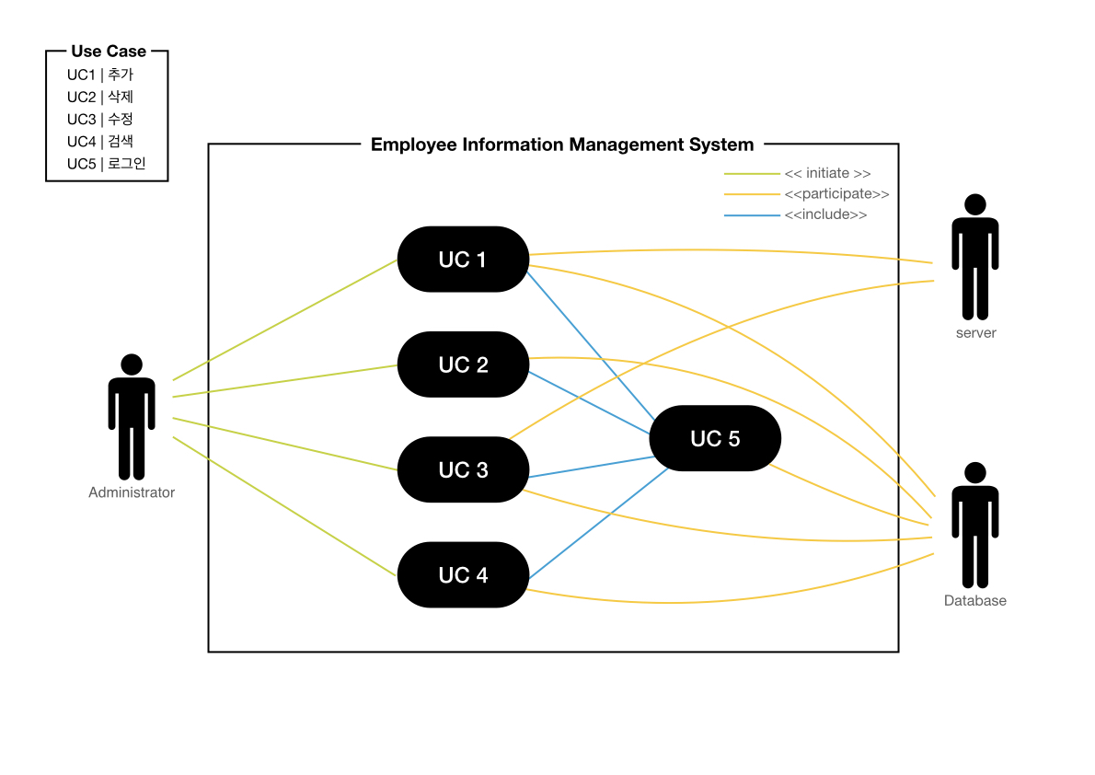

[ Traceability Matrix ]

|  |  |  |  |  |  |  |
| --- | --- | --- | --- | --- | --- | --- |
| REQ | PW | UC1 추가 | UC2 삭제 | UC3 수정 | UC4 검색 | UC5 로그인 |
| 1 | 1 |  |  |  |  | X |
| 2 | 5 |  |  |  |  | X |
| 3 | 1 |  |  |  | X | X |
| 4 | 3 | X |  |  |  | X |
| 5 | 3 | X |  |  |  | X |
| 6 | 3 | X |  | X |  | X |
| 7 | 3 |  | X |  |  | X |
| 8 | 4 |  | X |  |  | X |
| 9 | 3 |  |  |  | X | X |
| 10 | 3 |  |  |  | X | X |
| 11 | 1 | X |  | X | X |  |
| 12 | 3 |  |  | X |  | X |
| 13 | 4 |  |  | X |  |  |
| 14 | 4 | X |  |  |  |  |
| 15 | 3 |  |  |  | X | X |
| 16 | 1 | X | X | X | X | X |
| Max PW | | 4 | 4 | 4 | 3 | 5 |
| Total PW | | 15 | 8 | 12 | 12 | 36 |

[ Detailed USE CASE ]

|  |  |
| --- | --- |
| Use Case UC-1 | 직원 추가 |
| Related Requirements | FR4, FR5, FR6, FR11, FR14 |
| Initiating Actor | 관리자 |
| Actor’s Goal | 새로운 직원 데이터 추가 |
| Participating Actors | Database, Server |
| Preconditions | - 관리자 계정으로 로그인 되어있어야 한다. |
| Postconditions | - 입력한 직원 정보가 데이터베이스에 추가된다.  - 직원 리스트에 해당 직원 정보가 찾을 수 있다. |
| Flow of Events for Main Success Scenario | |
| → 1. 추가 버튼을 누른다.  ← 2. 상세 정보(이름, id, 비밀번호, 전화번호, 급여옵션) 입력 창을 화면에 표시한다.  → 3. 관리자는 직원 정보(이름, id, 비밀번호, 전화번호, 급여옵션)을 입력한다.  ← 4. 시스템은 입력 받은 정보를 데이터베이스에 추가한다. | |
| Flow of Events for Extensions (Alternate Scenarios) | |
| 3a. 이름, id, 비밀번호, 전화번호, 급여옵션 중 입력 받지 않은 정보가 있을 경우  ← 1. 시스템은 이를 관리자에게 알린다.  → 2. 관리자는 모든 정보를 입력한다.  ← 3. 위 4번째 단계와 같다. | |

|  |  |
| --- | --- |
| Use Case UC-2 | 직원 삭제 |
| Related Requirements | FR7, FR8, FR16 |
| Initiating Actor | 관리자 |
| Actor’s Goal | 직원 데이터 삭제 |
| Participating Actors | Database |
| Preconditions | - 관리자 계정으로 로그인 되어있어야 한다.  - 삭제하고자 하는 직원 정보가 데이터베이스에 저장되어 있어야 한다. |
| Postconditions | - 해당 직원 정보가 데이터베이스에서 제거된다  - 직원 리스트에서 해당 직원 정보가 삭제되어 찾을 수 없다. |
| Flow of Events for Main Success Scenario | |
| → 1. 삭제하고자 하는 직원을 검색한 후 해당 직원을 클릭한다.  ← 2. 시스템은 해당 직원의 상세정보와 수정 버튼 삭제 버튼을 화면에 표시한다.  → 3. 관리자는 상세정보가 삭제하고자 하는 직원의 정보와 일치하는지 확인한 후, 일치한다면 삭제 버튼을 누른다.  ← 4. 시스템은 정말 삭제할 것인지 관리자로부터 재차 확인하기 위한 창을 화면에 표시한다.  → 5. 관리자는 삭제하고자 한다면 ‘yes’ 버튼을 누른다.  ← 6. 시스템은 해당 직원의 데이터를 데이터베이스에서 제거한다. | |
| Flow of Events for Extensions (Alternate Scenarios) | |
| 3a. 관리자는 상세정보가 삭제하고자 하는 직원의 정보와 일치하지 않는 경우,  → 1. ‘돌아가기’ 버튼을 누른다.  ← 2. 이전 페이지(직원 상세정보가 나와있는 페이지)로 돌아간다.  5a. 관리자는 삭제하고자 하는 직원 정보가 아니라면 ‘no’ 버튼을 누른다.  ← 1. 직원의 상세정보 페이지로 돌아간다. | |

|  |  |
| --- | --- |
| Use Case UC-3 | 직원 정보 수정 |
| Related Requirements | FR6, FR11, FR12, FR13, FR16 |
| Initiating Actor | 관리자 |
| Actor’s Goal | 직원 정보 수정 |
| Participating Actors | Database, Server |
| Preconditions | - 관리자 계정으로 로그인 되어있어야 한다.  - 수정을 원하는 직원 정보가 Database에 저장되어 있다.  - 관리자로부터 수정할 정보를 입력 받는다. |
| Postconditions | - 정보 입력을 완료하면 해당 직원의 정보가 수정된다.  - 비밀번호가 수정되었을 시 서버가 해당 직원에게 바뀐 비밀번호를 전송한다. |
| Flow of Events for Main Success Scenario | |
| 1. 관리자가 직원을 선택한다.  2. 관리자가 수정 버튼을 누른다.  3. 수정 정보를 입력할 창을 표시한다.  4. 관리자가 수정할 정보를 입력한다.  5. 해당 직원의 정보가 수정된다. | |

|  |  |
| --- | --- |
| Use Case UC-4 | 직원 검색 |
| Related Requirements | FR3, FR9, FR10, FR11, FR15, FR16 |
| Initiating Actor | 관리자 |
| Actor’s Goal | 직원 검색 |
| Participating Actors | Database |
| Preconditions | - 관리자 계정으로 로그인 되어있어야 한다.  - 직원 정보가 Database에 저장되어 있다.  - 관리자로부터 검색할 정보를 입력 받는다. |
| Postconditions | - 관리자가 정보를 입력하고 검색하면, 해당 정보에 해당하는 직원들을 볼 수 있다. |
| Flow of Events for Main Success Scenario | |
| 1. 관리자가 검색할 정보를 입력한다.  2. 관리자가 검색 버튼을 누른다.  3. 해당 정보에 해당하는 직원들이 표시된다 | |

|  |  |
| --- | --- |
| Use Case UC-5 | 로그인 (sub-use case) |
| Related Requirements | FR1 ~ 10, FR12, FR15 ~ 16 |
| Initiating Actor | 관리자 |
| Actor’s Goal | 관리 권한이 있는 자로서, 직원 정보를 추가, 삭제, 검색, 수정한다. |
| Participating Actors | Database |
| Preconditions | - 관리자 계정이 만들어져 있어야 한다. (id, password) |
| Postconditions | - 직원 정보에 접근할 수 있다. |
| Flow of Events for Main Success Scenario | |
| → 1. 로그인 페이지에서 아이디와 비밀번호를 입력한다.  ← 2. 시스템은 입력 받은 아이디와 비밀번호가 관리자 계정과 일치하는지 확인한다.  ← 3. 일치할 경우, 로그인이 되고, 홈 페이지를 화면에 보인다. | |
| Flow of Events for Extensions (Alternate Scenarios) | |
| 2a. 입력 받은 아이디와 비밀번호가 관리자 계정과 일치하지 않는다면,  ← 1. 이를 관리자에게 알린다.  → 1a. 관리자는 아이디 찾기를 선택할 수 있다.  ← 1. 시스템은 관리자 이름과 전화번호를 입력 받고, 관리자 계정 정보와 일치하는지 확인한 후, 일치할 경우 아이디를 관리자에게 알려준다.  → 1b. 관리자는 비밀번호 재발급 받기를 선택할 수 있다.  ← 1. 시스템은 관리자 계정의 아이디, 이름, 전화번호를 입력 받고, 관리자 계정 정보와 일치하는지 확인한 후, 일치할 경우 임시 비밀번호를 관리자에게 전송한다.  ← 1c. 시스템은 틀린 횟수가 설정된 max 값을 넘겼는지 확인하고, 넘겼을 경우 계정이 닫혔음을 관리자에게 알린다.  → 1. 관리자는 비밀번호 재발급 받기를 통해 닫힌 계정을 풀 수 있다.  ← 2. ‘1b’의 첫번째 단계와 같다.  → 2. 관리자는 알맞은 아이디와 비밀번호를 입력한다.  ← 3. 위 2번째 단계와 같다. | |